**Как играть с ребёнком дома?**

Ни для кого не секрет, что дети просто обожают всевозможные игры. Игры в догонялки с друзьями на детской площадке, постройка не только замков, но и целых городов в песочнице, катание на велосипедах на перегонки.

Но ничего не мешает детям выплеснуть энергию и пошалить в стенах родного дома. Помните, что ребенку хочется не только рисовать, строить башенки из кубиков, но и прыгать, бегать и веселиться. А если вместе с ним резвятся и его родители – для него это еще большее счастье. Ведь это так прекрасно, когда за интересным и увлекательным делом (а именно играми) собирается вся семья!

[**ИГРЫ СО СМЫСЛОМ**](http://www.mamininteres.ru/category/igry-so-smyslom)

**или, во что играть с ребенком дома летом и не только**

В дождливую погоду приходится весь день сидеть дома. Для мам – это возможность заняться домашними делами, а что же делать ребенку? Просмотр мультфильмов или развивающих программ по телевизору далеко не самое полезное занятие. Можно с ребенком играть, и делать это, не отвлекаясь от домашних дел.

***Детям 2-4 лет подойдут такие игры:***

1. Если вы заняты на кухне приготовлением обеда или занимаетесь какими-то другими делами (гладите белье, сортируете постиранное), то можно отвлечь ребенка, попросив его принести из детской определенные предметы. Например, синий мяч, пушистого зайца, красный кубик. Как только он приносит один предмет, вы отправляете его за новым. Есть вероятность, что во время этого процесса он обнаружит игрушку, в которую давно не играл и останется в детской с ней возиться.
2. Кухня у многих малышей является любимым местом для игр. Не выгоняйте ребенка из нее, когда заняты делом. Лучше займите игрой. Например, на большой противень насыпьте макарон (в форме мелких и крупных “трубочек”), приготовьте шнурок или ленту, в которую можно продеть макароны. Скажите малышу, что как только вы закончите с приготовлением обеда или ужина, вы будите играть с ним в «ювелирный магазин», а пока он должен сделать бусы для магазина.
3. 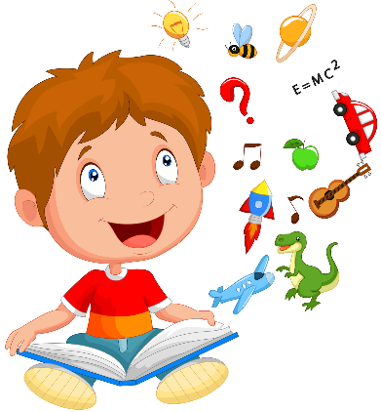Можно заготовить небольшую стеклянную банку для украшения: облепите ее детским пластилином любого цвета. Насыпьте на противень разной крупы и дайте ребенку. Пусть украшает банку крупой. Если на противень насыпать очень мелкой крупы, например, манку, то по ней кроха сможет рисовать. Игры с крупой развивают мелкую моторику.

Можно придумать множество игр, которые будут интересны ребенку, и не будут отвлекать вас. Такие игры хороши тем, что малыш находится у вас «на глазах», ему интересно, а вы делаете необходимую работу по дому.

**Как играть с ребёнком дома?**

Ни для кого не секрет, что дети просто обожают всевозможные игры. Игры в догонялки с друзьями на детской площадке, постройка не только замков, но и целых городов в песочнице, катание на велосипедах на перегонки.

Но ничего не мешает детям выплеснуть энергию и пошалить в стенах родного дома. Помните, что ребенку хочется не только рисовать, строить башенки из кубиков, но и прыгать, бегать и веселиться. А если вместе с ним резвятся и его родители – для него это еще большее счастье. Ведь это так прекрасно, когда за интересным и увлекательным делом (а именно играми) собирается вся семья!

[**ИГРЫ СО СМЫСЛОМ**](http://www.mamininteres.ru/category/igry-so-smyslom)

**или, во что играть с ребенком дома летом и не только**

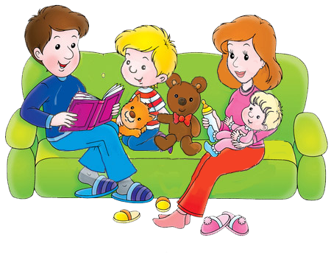

В дождливую погоду приходится весь день сидеть дома. Для мам – это возможность заняться домашними делами, а что же делать ребенку? Просмотр мультфильмов или развивающих программ по телевизору далеко не самое полезное занятие. Можно с ребенком играть, и делать это, не отвлекаясь от домашних дел.

**Игры для детей 4-6 лет**

**«Путешествие на дачу»**. Скоротать время в дороге можно следующим образом. Один из родителей ведет машину, другой считает, например, обгоняющие их красные автомобили, а ребенок - такие же, идущие навстречу. Можно считать машины определенной марки, определенной величины.

**«Найди игрушку»**. Спрячьте маленькую игрушку. Пусть ребенок поищет ее, а найдя, обязательно определит местонахождение: на ..., за ..., между ..., в ..., у ... и т.п. Потом поменяйтесь ролями.

**«Чего не стало?»**. Поставьте на стол десять игрушек в ряд. Предложите ребенку пересчитать их и запомнить расположение. Затем попросите его закрыть глаза. Уберите две любые игрушки. После чего ребенок открывает глаза и отвечает на вопросы:

- Игрушек стало больше или меньше?

- Какие игрушки исчезли?

- Какими они были по счету?

**«Назови соседей»**. Взрослый называет число, просит ребенка назвать соседей этого числа *(предыдущее и последующее)* и объяснить свой ответ. Можно усложнить игру: взрослый называет два числа и предлагает ребенку сказать, какое число находится между ними. Потом играющие меняются ролями.

**«Кто знает, пусть дальше считает»**. Взрослый называет число, а ребенок должен назвать три последующих. Другие варианты: назвать три последующих чис­ла и увеличить *(уменьшить)* каждое число на один. Поменяй­тесь ролями.

**«Найти столько же»**. Взрослый держит в руках веером карточки с цифрами так, чтобы ребенок их не видел. Предлагает ему вытащить одну из них. Ребенок выбирает одну карточку и, запомнив цифру, находит соответствующее число одинаковых *(по любому признаку)* предметов в комнате, затем столько же разных.

**«Положи столько же»**. Игру можно играть везде. Взрослый выкладывает в ряд камешки *(каштаны)*. Ребенок должен положить столько же, не считая *(один под другим)*. Усложните игру, предложите поло­жить больше камешков или меньше тоже в ряд.

**«Чудесный мешочек»**. На столе лежит мешочек со счетным материалом *(мелкие игрушки или пуговицы, фасолинки, бусинки, каштаны)* и цифры. Взрослый хлопает несколько раз в ладоши, просит ребенка отсчитать столько же игрушек, сколько тот услышит хлопков, и положить рядом соответствующую карточку с цифрой или нужным количеством кружочков. Потом можно поменяться ролями.

**«Отгадай число»**. Ведущий *(взрослый)* загадывает число и говорит, что оно меньше 20. Ребенок, задавая вопросы со словами «больше» или «меньше», отгадывает задуманное число.

**«Давай посчитаем!»**. Играют вдвоем. Взрослый считает про себя. Ребенок через некоторое время говорит «стоп» и пытается угадать число, до которого, по его мнению, досчитал взрослый. Меняются ролями.

**«Кто больше?»**.Перед играющими на столе две кучки мелких пуговиц *(фасолинок)*. По команде игроки в течение определенного време­ни откладывают из кучки пуговицы по одной. Потом счита­ют, кто больше отложил. Можно усложнить игру: откладывать пуговицы левой рукой.



**«Камешки»**. Играют вдвоем. Положите на землю камешки. Каждый по очереди подбрасывает один камешек вверх, стараясь его пой­мать, и одновременно собирает лежащие на земле камешки в другую руку. Если это удается, то количество пойманных ка­мешков засчитывается как выигранные очки. Кто первый на­берет 20 очков, тот и выиграл.

***Удачи вам, дорогие родители!***

*Подготовила педагог-психолог Носова Ирина Александровна*